* **3/9為網頁排版改版日,所以中時電子報,要分成兩種抓法**

http://www.chinatimes.com/history-by-date/2015-03-20-260110

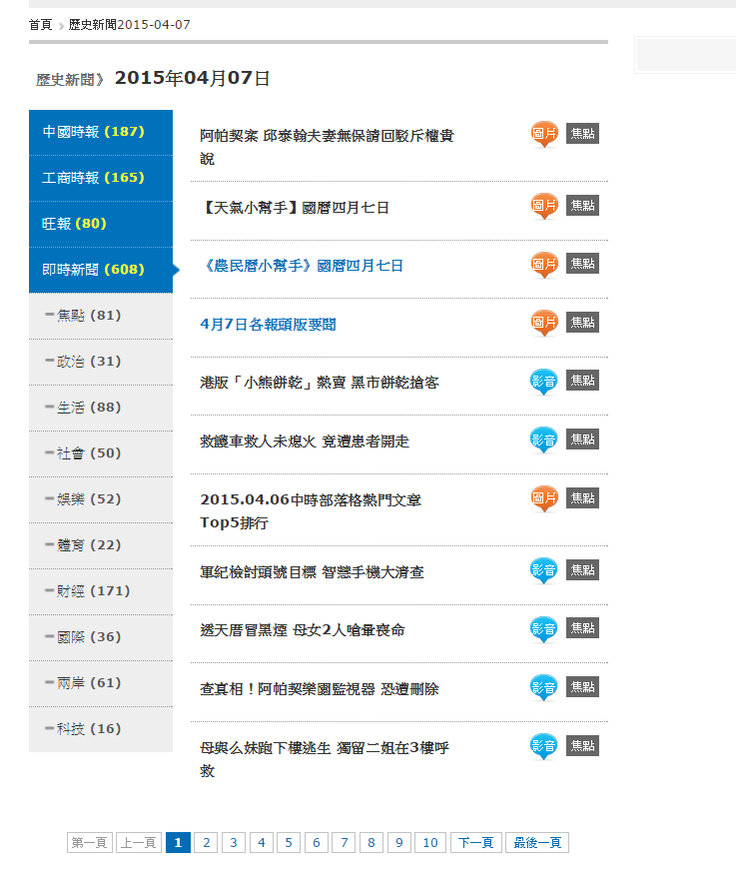

需要自己篩選,只需工商、即時

* 請抓即時新聞-財經
* 時間部分要自己調整（每日）
* 日期隱藏在網址列中,請設迴圈跑歷史新聞
* 中時電子報要抓取的財經新聞內文

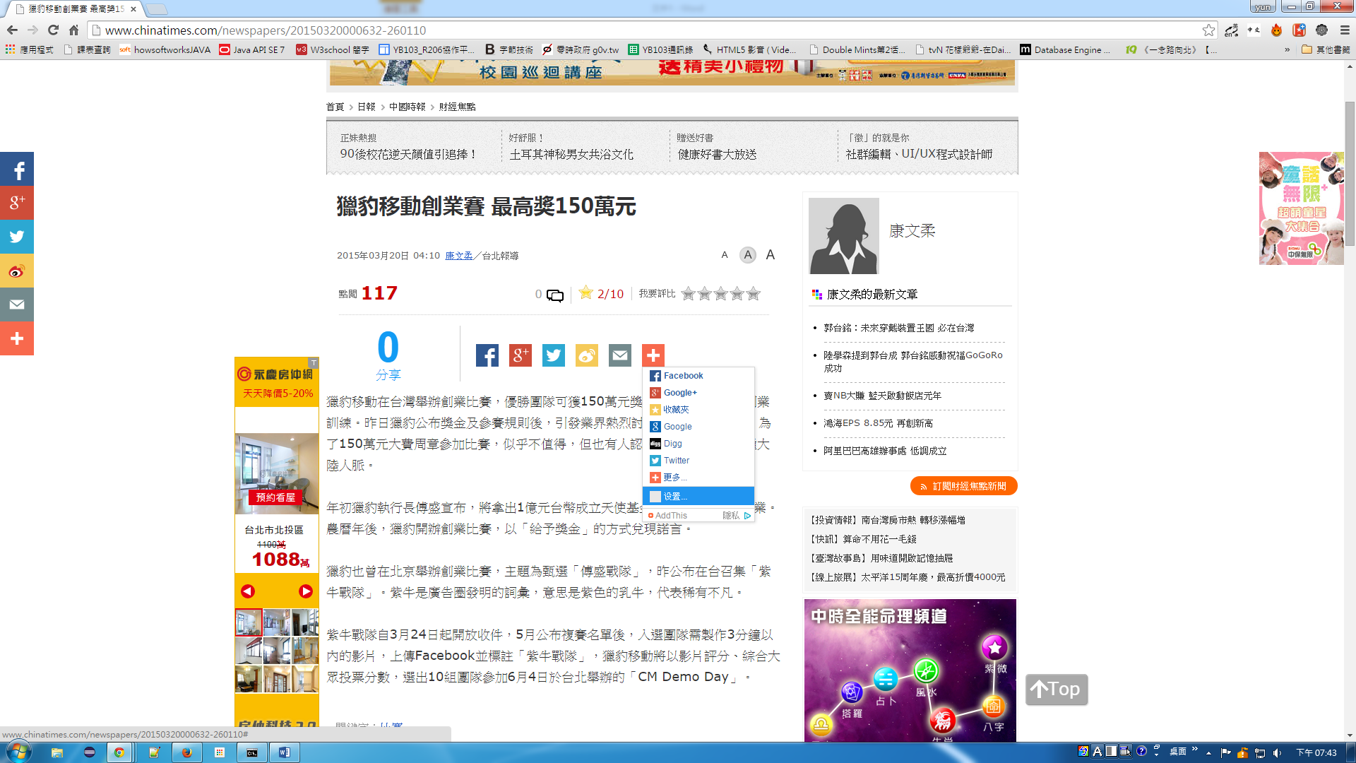

日期

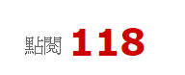點閱率

**內文**

標題

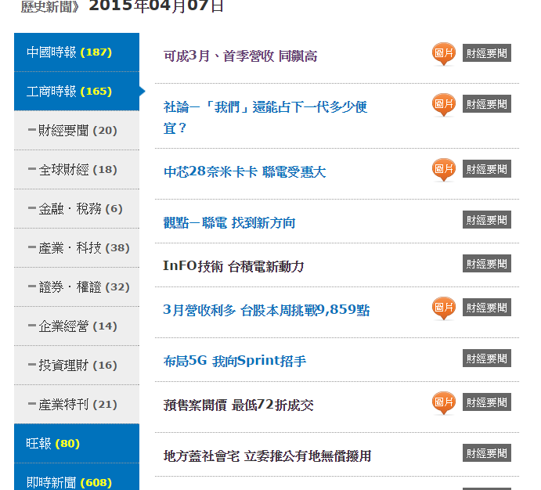



**這個每個選項都可以留著，不需要圖片。**

**需求如上**